Министерство науки и высшего образования Российской Федерации
Федеральное государственное бюджетное образовательное учреждение высшего образования
«Владимирский государственный университет имени Александра Григорьевича и Николая Григорьевича Столетовых»
(ВлГУ)
Кафедра ФиПМ

ЛАБОРАТОРНАЯ РАБОТА №3
по дисциплине «Технологии разработки веб-приложений»
на тему: «Использование объектной модели документа (DOM).»

Выполнил:
ст. группы ИТ-123
Савичева В.М.
Принял:
доцент каф. ФиПМ
Лексин А.Ю.

Владимир 2025

Цель работы.
Практическое освоение возможностей языка JavaScript и модели Document Object Model (DOM) для динамической работы с содержимым веб-страницы.
Задание.
Модифицировать результаты лабораторной работы №4 (или №5) по дисциплине «Языки разметки и основы веб-дизайна», реализовав на языке JavaScript динамическую работу с содержимым страницы и водимыми пользователем данными.
Указания по выполнению работы.
1. Реализовать при выборе пункта меню выделение соответствующего раздела документа изменением его фона. Если у какого-либо раздела фон уже был изменён, то при выборе другого раздела цвет фона необходимо вернуть в начальное состояние.
2. При нажатии на названии столбца таблицы реализовать выделение тенью содержимого остальных ячеек данного столбца. При повторном нажатии на названии или при выборе названия другого столбца выделение должно пропадать.
3. Нажатие на элементы страницы, описанные дескриптором , должно приводить к отображению соответствующего содержимого во всплывающем окне браузера.
4. Для опросной формы реализовать обработку нажатий кнопок сброса и отправки данных.
• Нажатие на кнопку сброса данных (<input type=”reset”>) должно
сопровождаться появлением диалогового окна запроса на подтверждение сброса. Если пользователь подтверждает свои действия, то должен произойти сброс содержимого полей в начальное состояние, а также односекундное изменение цвета фона каждого из полей на красный цвет. Если пользователь очистку формы не подтверждает, она произойти не должна, а фон каждого из полей формы должен на одну секунду стать зелёным.
• Нажатие на кнопку отправки данных (<input type=”submit”>) должно
приводить к односекундному изменению фона каждого из полей формы на синий цвет и последующему появлению информационного диалогового окна с сообщением о том, что данные отправлены. После закрытия этого окна реальная отправка данных формы должна быть предотвращена.
5. Все полученные материалы загрузить в репозиторий в папку lab3.
6. Оформить отчёт и загрузить его на сайт ЦДО. В отчёте должна присутствовать ссылка на созданный репозиторий.

Практическая часть
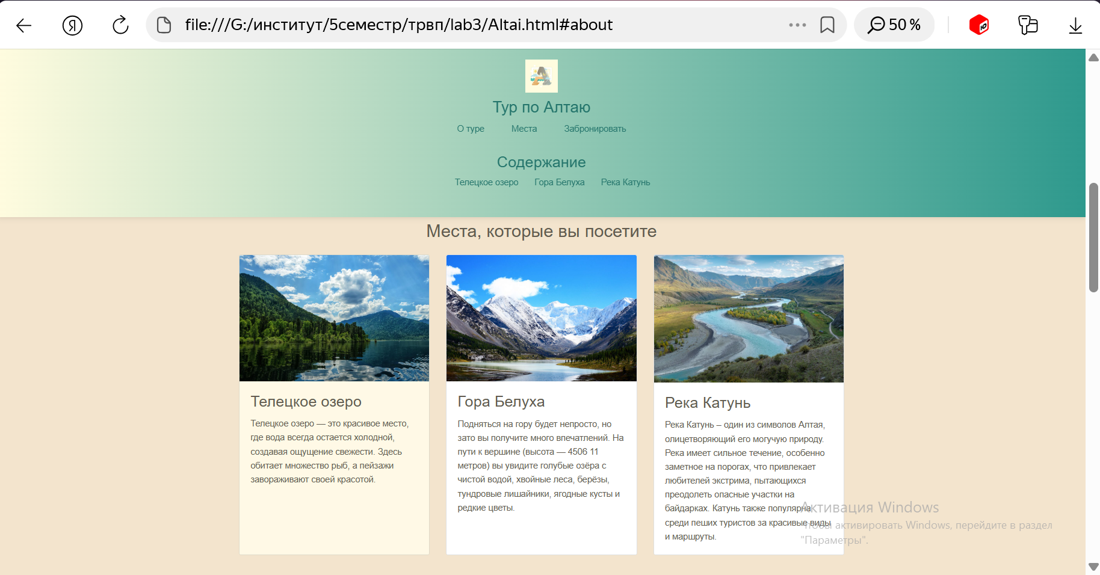
Рисунок 1 – Выделение пункта меню «Телецкое озеро» при выборе пункта меню «Телецкое озеро». Фон изменён, предыдущие выделения сняты.
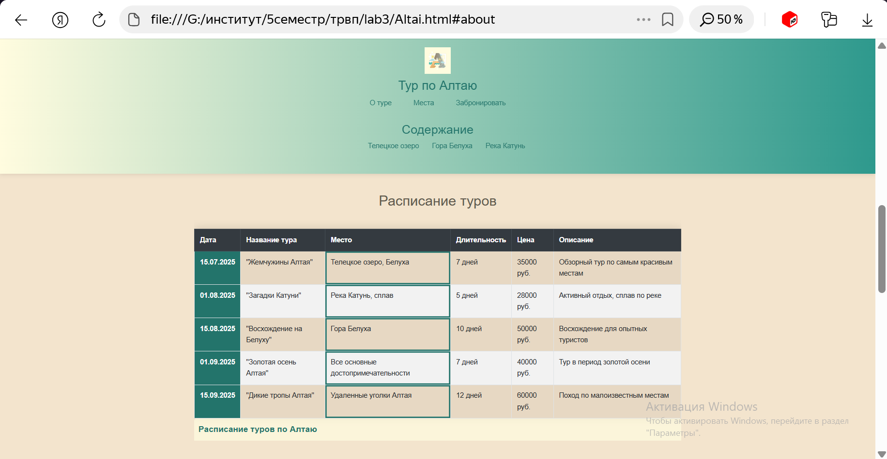
Рисунок 2 – Выделение столбца «Место» в таблице расписания туров: все ячейки содержимого обведены тенью.
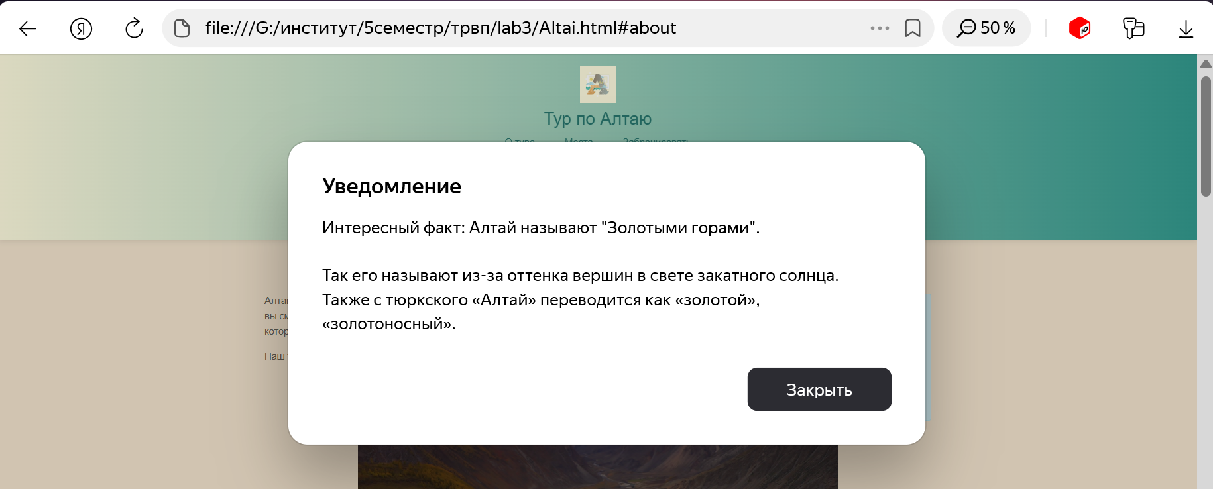
Рисунок 3 – Всплывающее окно с содержимым элемента <aside> после клика по нему.
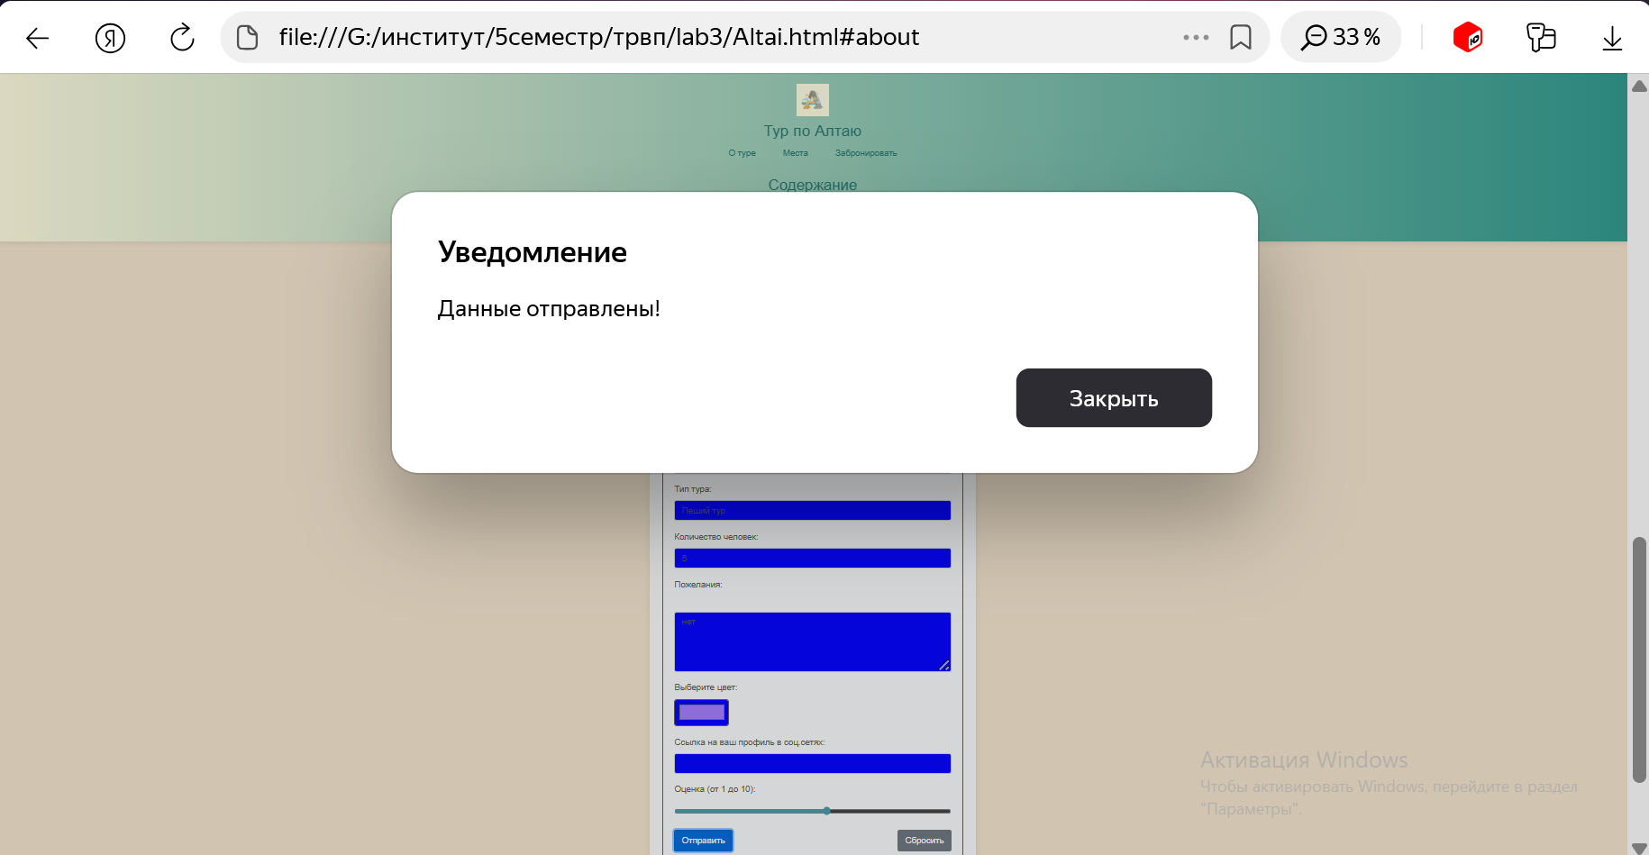
Рисунок 4 – Односекундное выделение полей формы синим цветом при отправке данных.

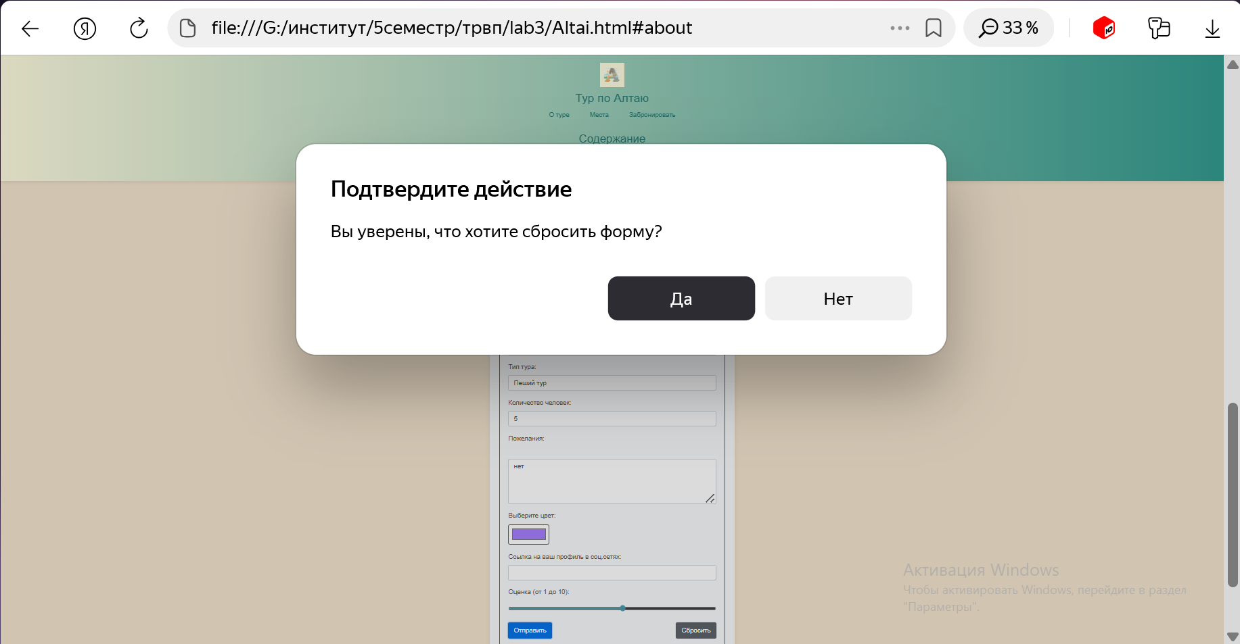
Рисунок 5 – Диалоговое окно подтверждения сброса формы при нажатии кнопки «Сбросить».
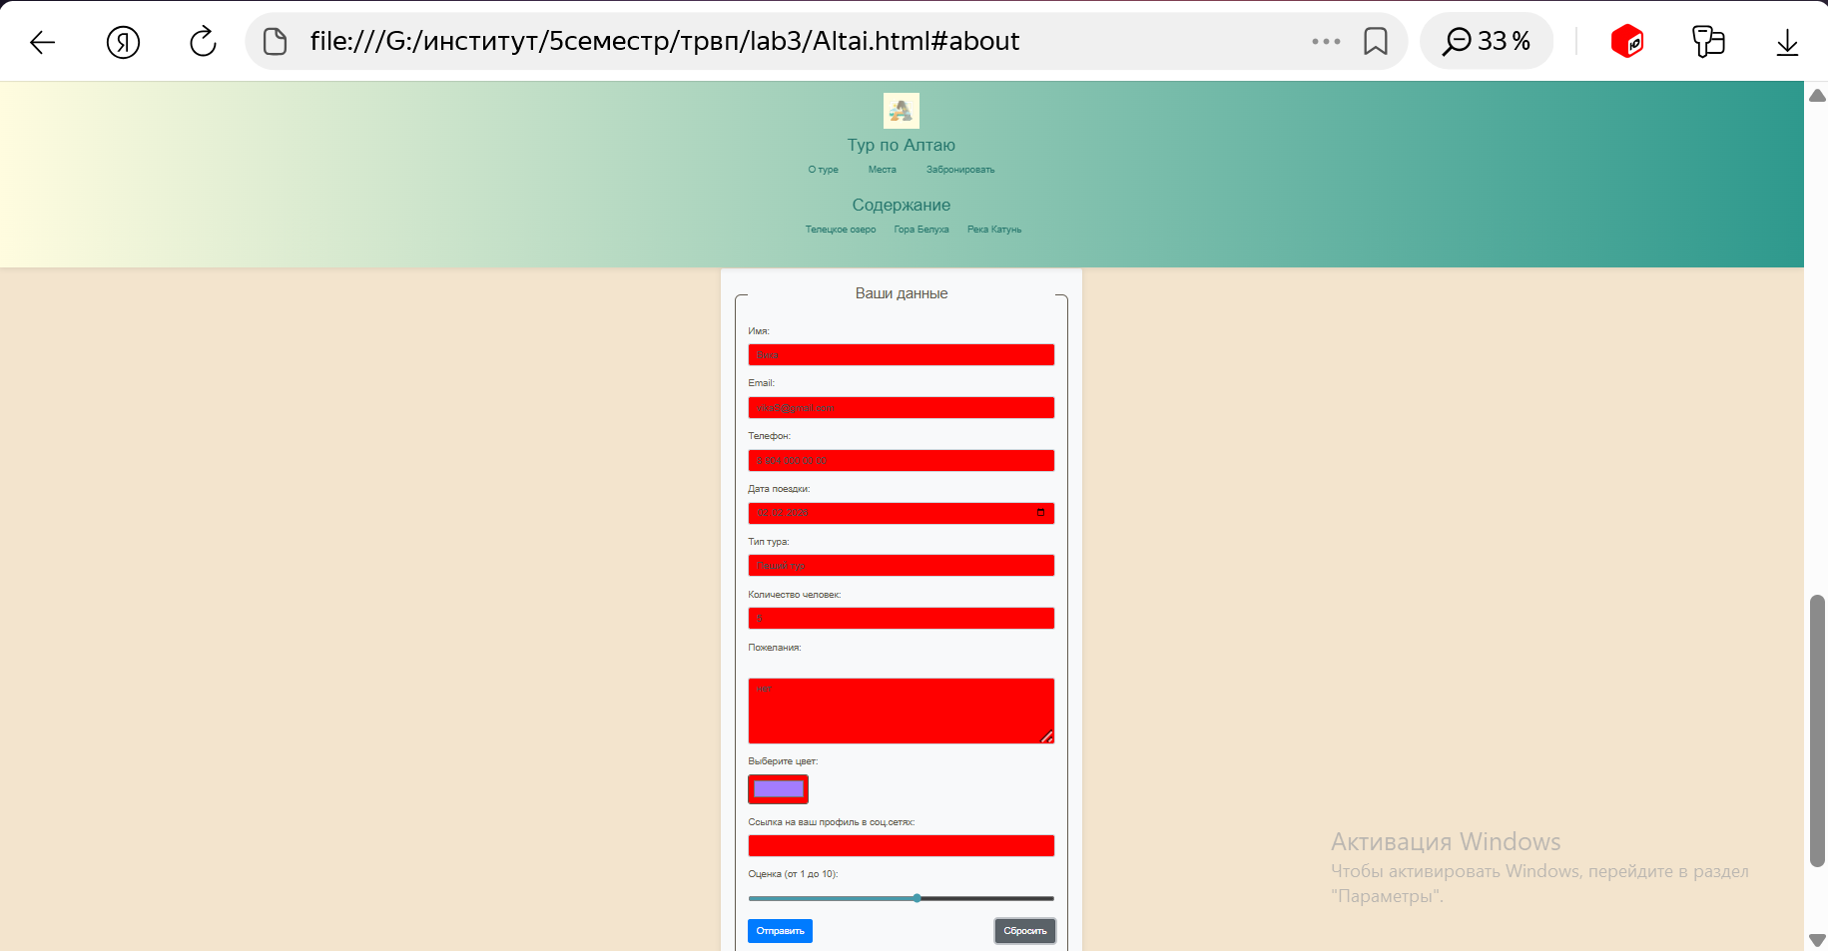
Рисунок 6 – Односекундное выделение полей формы красным цветом после подтверждённого сброса.

Листинг html разметки:
<!DOCTYPE html>
<html lang="ru">
<head>
<title>Тур по Алтаю</title>
<meta name="viewport" content="width=device-width, initial-scale=1.0">
<meta charset="UTF-8">
<link rel="icon" href="82.jpg" type="image/jpg">
<link
rel="stylesheet"
href="https://cdn.jsdelivr.net/npm/bootstrap@4.5.3/dist/css/bootstrap.min.css"
integrity="sha384
TX8t27EcRE3e/ihU7zmQxVncDAy5uIKz4rEkgIXeMed4M0jlfIDPvg6uqKI2xXr
2" crossorigin="anonymous">
<link rel="stylesheet" href="style.css">

<script src="scriptlb3.js"></script>
</head>
<body>
<header>
<div class="container">
<!-- Логотип и название -->
<img src="82.jpg" alt="Логотип" width="60" style="margin-bottom:
10px;">
<h1>Тур по Алтаю</h1>

<!-- Навигация по странице -->
<nav>
<ul>
<li><a href="#about">О туре</a></li>
<li><a href="#places">Места</a></li>
<li><a href="#form">Забронировать</a></li>
</ul>
</nav>

<!-- Меню -->
<menu>
<h3>Содержание</h3>
<ul>
<li><a href="#lake">Телецкое озеро</a></li>
<li><a href="#mountain">Гора Белуха</a></li>
<li><a href="#river">Река Катунь</a></li>
</ul>
</menu>
</div>
</header>
<main class="container mt-5 pt-5">
<!-- Раздел 1: О туре -->
<section id="about" class="mb-5">
<h2 class="text-center mb-4">О туре</h2>
<div class="row">
<div class="col-md-8">
<p>Алтай — это край, где природа раскрывается во всём
своём многообразии и великолепии. Здесь вы сможете насладиться красотой
величественных гор, стремительных рек и глубоких озёр, которые никого не
оставят равнодушным.</p>
<p>Наш тур — это уникальная возможность окунуться в
этот волшебный мир.</p>
</div>
<div class="col-md-4">
<aside class="alert alert-info">
<p><strong>Интересный факт</strong>: Алтай называют
"Золотыми горами".</p>
<p>Так его называют из-за оттенка вершин в свете
закатного солнца. <br>
Также с тюркского «Алтай» переводится как «золотой»,
«золотоносный».</p>
</aside>
</div>
</div>

<figure class="text-center mt-4">
<video controls width="800" class="img-fluid">
<source src="vecteezy_katu-yarik-mountain-pass-chulyshman-river-valley-aerial_34348099.mp4" type="video/mp4">
Ваш браузер не поддерживает видео.
</video>
<figcaption>Горы Алтая</figcaption>
</figure>

<p>Чтобы глубже понять культуру алтайцев, стоит обратить
внимание на их музыкальные произведения.</p>

<audio controls class="w-100 mb-4">
<source src="Алтайская - Народная.mp3" type="audio/mpeg">
Ваш браузер не поддерживает аудио.
</audio>
</section>

<!-- Раздел 2: Места -->
<section id="places" class="mb-5">
<h2 class="text-center mb-4">Места, которые вы посетите</h2>
<div class="row">
<div class="col-md-4 mb-4">
<article id="lake" class="card h-100">
<img src="altay_18-980x651.jpg" class="card-img-top"
alt="Телецкое озеро">
<div class="card-body">
<h3 class="card-title">Телецкое озеро</h3>
<p class="card-text">Телецкое озеро — это красивое
место, где вода всегда остается холодной, создавая ощущение свежести. Здесь
обитает множество рыб, а пейзажи завораживают своей красотой.</p>
</div>
</article>
</div>
<div class="col-md-4 mb-4">
<article id="mountain" class="card h-100">
<img src="altay2_18-980x651.jpg" class="card-img-top"
alt="Гора Белуха">
<div class="card-body">
<h3 class="card-title">Гора Белуха</h3>
<p class="card-text">Подняться на гору будет непросто,
но зато вы получите много впечатлений. На пути к вершине (высота — 4506
11 метров) вы увидите голубые озёра с чистой водой, хвойные леса, берёзы,
тундровые лишайники, ягодные кусты и редкие цветы.
</p>
</div>
</article>
</div>
<div class="col-md-4 mb-4">
<article id="river" class="card h-100">
<img src="scale2_1200.jpg" class="card-img-top" alt="Река
Катунь">
<div class="card-body">
<h3 class="card-title">Река Катунь</h3>
<p class="card-text">Река Катунь – один из символов
Алтая, олицетворяющий его могучую природу. Река имеет сильное течение,
особенно заметное на порогах, что привлекает любителей экстрима,
пытающихся преодолеть опасные участки на байдарках. Катунь также
популярна среди пеших туристов за красивые виды и маршруты.
</p>
</div>
</article>
</div>
</div>
</section>

<!-- Таблица -->
<section id="table-section" class="mb-5">
<h2 class="text-center mb-4">Расписание туров</h2>
<div class="table-responsive">
<table class="table table-striped table-bordered">
<caption>Расписание туров по Алтаю</caption>
<thead class="thead-dark">
<tr>
<th scope="col">Дата</th>
<th scope="col">Название тура</th>
<th scope="col">Место</th>
<th scope="col">Длительность</th>
<th scope="col">Цена</th>
<th scope="col">Описание</th>
</tr>
</thead>
<tbody>
<tr>
<th scope="row">15.07.2025</th>
<td>"Жемчужины Алтая"</td>
<td>Телецкое озеро, Белуха</td>
<td>7 дней</td>
<td>35000 руб.</td>
<td>Обзорный тур по самым красивым местам</td>
</tr>
<tr>
<th scope="row">01.08.2025</th>
<td>"Загадки Катуни"</td>
<td>Река Катунь, сплав</td>
<td>5 дней</td>
<td>28000 руб.</td>
<td>Активный отдых, сплав по реке</td>
</tr>
<tr>
<th scope="row">15.08.2025</th>
<td>"Восхождение на Белуху"</td>
<td>Гора Белуха</td>
<td>10 дней</td>
<td>50000 руб.</td>
<td>Восхождение для опытных туристов</td>
</tr>
<tr>
<th scope="row">01.09.2025</th>
<td>"Золотая осень Алтая"</td>
<td>Все основные достопримечательности</td>
<td>7 дней</td>
<td>40000 руб.</td>
<td>Тур в период золотой осени</td>
</tr>
<tr>
<th scope="row">15.09.2025</th>
<td>"Дикие тропы Алтая"</td>
<td>Удаленные уголки Алтая</td>
<td>12 дней</td>
<td>60000 руб.</td>
<td>Поход по малоизвестным местам</td>
</tr>
</tbody>
</table>
</div>
</section>

<!-- Отзывы -->
<section id="feedback" class="mb-5">
<h3>Отзывы</h3>
<div class="accordion" id="feedbackAccordion">
<div class="card">
<div class="card-header" id="headingOne">
<h5 class="mb-0">
<button class="btn btn-link" type="button" data
toggle="collapse" data-target="#collapseOne" aria-expanded="true" aria
controls="collapseOne">
Читать отзывы
</button>
</h5>
</div>
<div id="collapseOne" class="collapse" aria
labelledby="headingOne" data-parent="#feedbackAccordion">
<div class="card-body">
<p>Аманда: Отличный тур! Рекомендую всем!</p>
<p>Линда: Незабываемые впечатления!</p>
<p>Роуз: Все было организовано на высшем
уровне!</p>
</div>
</div>
</div>
</div>
</section>

<!-- Форма для бронирования -->
<section id="form" class="mb-5">

<h2 class="text-center mb-4">Забронировать тур</h2>
<form action="#" method="post" class="bg-light p-4 rounded">
<fieldset>
<legend class="text-center">Ваши данные</legend>

<div class="form-group">
<label for="name">Имя:</label>
<input type="text" class="form-control" id="name"
name="name" required>
</div>

<div class="form-group">
<label for="email">Email:</label>
<input type="email" class="form-control" id="email"
name="email" required>
</div>

<div class="form-group">
<label for="phone">Телефон:</label>
<input type="tel" class="form-control" id="phone"
name="phone">
</div>

<div class="form-group">
<label for="date">Дата поездки:</label>
<input type="date" class="form-control" id="date"
name="date">
</div>

<div class="form-group">
<label for="type">Тип тура:</label>
<input type="text" class="form-control" id="type"
name="type" list="type-list">
<datalist id="type-list">
<option value="Пеший тур">
<option value="Автомобильный тур">
<option value="Водный тур">
</datalist>
</div>

<div class="form-group">
<label for="people">Количество человек:</label>
<input type="number" class="form-control" id="people"
name="people" min="1" max="10">
</div>
<div class="form-group">
<label for="comment">Пожелания:</label><br>
<textarea class="form-control" id="comment"
name="comment" rows="4" cols="50"></textarea>
</div>

<div class="form-group">
<label for="color">Выберите цвет:</label>
<input type="color" class="form-control" id="color"
name="color">
</div>

<div class="form-group">
<label for="url">Ссылка на ваш профиль в
соц.сетях:</label>
<input type="url" class="form-control" id="url" name="url">
</div>

<div class="form-group">
<label for="range">Оценка (от 1 до 10):</label>
<input type="range" class="form-control" id="range"
name="range" min="1" max="10">
</div>

<div class="d-flex justify-content-between mt-3">
<button type="submit" class="btn btn-primary">Отправить</button>
<button type="reset" class="btn btn-secondary">Сбросить</button>
</div>
</fieldset>
</form>
</section>
</main>

<footer>
<div class="container">
<div class="row">
<div class="col-md-6 mb-4 mb-md-0">
<h3>О сайте</h3>
<ul class="list-unstyled">
<li><a href="#">Наша команда</a></li>
<li><a href="#">Контакты</a></li>
<li><a href="#feedback">Отзывы</a></li>
</ul>
</div>
<div class="col-md-6">
<h3>Правовая информация</h3>
<ul class="list-unstyled">
<li><a href="#">Политика конфиденциальности</a></li>
<li><a href="#">Условия использования</a></li>
<li><a href="#">Авторские права</a></li>
</ul>
</div>
</div>
<div class="mt-4">
<p>© 2025 Алтай Тур</p>
</div>
</div>
</footer>
</body>
</html>

Листинг css:
/* кастомные стили остаются здесь */
/* Основные стили */
body {
margin: 0; /* Убираем отступы по умолчанию */
padding: 0; /* Убираем внутренние отступы */
font-family: Arial, sans-serif; /* Шрифт для всей страницы */
color: #625B4F; /* Цвет текста по умолчанию */
background-color: #F3E4CD; /* Цвет фона по умолчанию */
line-height: 1.6; /* задаёт высоту строки текста внутри элемента */
padding-top: 240px; /* Уменьшил отступ сверху для фиксированного header */
}

/* Простой header */
/* Фиксированный заголовок */
header {
position: fixed; /* Чтобы заголовок оставался на месте при прокрутке */
top: 0; /* Определяет расстояние от верха окна браузера */
width: 100%; /* Шапка займёт всю ширину окна браузера */
background-color: #2e998d; /* Основной цвет */
background: linear-gradient(90deg, #FFFCDF, #2e998d); /* Градиентная заливка */
padding: 15px 0; /* Внутренние отступы */
padding: 20px; /* Внутренние отступы */
box-shadow: 0 2px 5px rgba(0,0,0,0.1);
box-shadow: 0 2px 10px rgba(0,0,0,0.1); /* Тень */
z-index: 1000; /* Высокое значение, чтобы шапка была поверх других элементов */
color: white; /* Цвет текста */
color: #23746B; /* Цвет текста */
text-align: center; /* Выравнивание текста по центру */
}

header h1 {
font-size: 1.8rem;
margin-bottom: 10px;
}

/* Навигация */
nav ul {
display: flex; /* позволяет распределять дочерние элементы вдоль определённой оси (горизонтально или вертикально) */
display: flex;
justify-content: center; /* задает выравнивание элементов по центру главной (горизонтальной) оси */
justify-content: center;
list-style: none; /* CSS позволяет убрать маркеры списка */
list-style: none;
padding: 0; /* Убираем внутренние отступы */
padding: 0;
}

nav li {
margin: 0 15px; /* Отступы между пунктами меню */
margin: 0 15px;
}

nav a {
color: #5ed1c4;
/*color: #23746B;*/
color: #23746B; /* Цвет ссылок */
text-decoration: none; /* Убираем подчёркивание */
text-decoration: none;
padding: 5px 10px; /* указание значений для внутренних отступов (внутренних полей) вокруг содержимого элемента */
padding: 5px 10px;
border-radius: 5px; /* определяет радиус закругления углов элемента */
border-radius: 5px;
transition: all 0.3s ease;
transition: all 0.3s ease;
}

nav a:hover {
background-color: rgba(255,255,255,0.3); /* Цвет фона прозрачный при наведении */
background-color: rgba(255,255,255,0.3);
text-decoration: underline; /* Подчёркивание при наведении */
text-decoration: underline;
}

menu{
margin: 0; /* Убираем внешние отступы */
margin: 0;
padding: 15px 0; /* Только вертикальные отступы */
padding: 15px 0;
text-align: center; /* Выравнивание текста по центру */
text-align: center;
color: #5ed1c4;
color: #23746B; /* Цвет текста */
}

menu ul{
list-style-type: none; /* Убираем маркеры списка */
list-style-type: none;
display: flex; /* Горизонтальное меню */
display: flex;
justify-content: center; /* Выравнивание по центру */
justify-content: center;
}

menu ul li{
margin: 0 15px; /* Отступы между пунктами меню */
margin: 0 15px;
}

menu ul li a{
color: #5ed1c4;
color: #23746B; /* Цвет ссылок */
text-decoration: none; /* Убираем подчёркивание */
text-decoration: none;
}
menu ul li a:hover {
text-decoration: underline; /* Подчёркивание при наведении */
text-decoration: underline;
}

/* Основной контент с отступом под header */
main {
margin-top: 416px; /* Большой отступ сверху (чтобы контент не скрывался под фиксированной шапкой) */
margin-top: 416px;
padding: 20px; /* Внутренние отступы */
padding: 20px;
background-color: #F3E4CD; /* Цвет фона */
background-color: #F3E4CD;
}

/* Простой footer такого же цвета */
/* Стили для подвала */
footer {
background-color: #2e998d; /* Тот же цвет, что и header */
background-color: #FFFCDF; /* Цвет фона */
color: white;
color: #23746B; /* Цвет текста */
padding: 30px 0;
padding: 20px; /* Внутренние отступы */
text-align: center; /* Выравнивание текста по центру */
text-align: center;
}

footer a {
/*color: #23746B;*/
color: #5ed1c4;
color: #23746B; /* Цвет ссылок */
text-decoration: none; /* Убираем подчёркивание */
text-decoration: none;
}
footer a:hover {
text-decoration: underline; /* Подчёркивание при наведении */
text-decoration: underline;
}

footer ul {
list-style-type: none; /* Убираем маркеры списка */
padding: 0; /* Убираем внутренние отступы */
margin: 0; /* Убираем внешние отступы */
display: flex; /* Горизонтальное меню */
justify-content: center; /* Выравнивание по центру */
}
footer ul li {
margin: 0 15px; /* Отступы между пунктами меню */
}
footer ul li a {
color: #23746B; /* Цвет ссылок */
text-decoration: none; /* Убираем подчёркивание */
}
footer ul li a:hover {
text-decoration: underline; /* Подчёркивание при наведении */
}

/* Таблица */
table {
width: 100%; /* Полная ширина */
border-collapse: collapse;
/* устанавливает, как отображать границы вокруг ячеек таблицы
separate — границы отображаются отдельно друг от друга. Это значение по умолчанию.
collapse — соседние границы отображаются как одна граница.
*/
margin: 20px 0; /* позволяет задать величину отступа сразу для всех сторон элемента */
box-shadow: 0 0 20px rgba(0,0,0,0.15); /* позволяет добавлять тень */
}
caption {
font-size: 1.2em; /* задает размер шрифта в 1,2 раза больше */
font-weight: 600; /* жирный текст */
margin-bottom: 10px; /* внешний отступ снизу */
color: #23746B;
padding: 10px;
background-color: rgba(255, 252, 223, 0.7); /* Прозрачность */
border-radius: 5px 5px 0 0; /* Скругление верхних углов */
}

th, td {
padding: 12px 15px; /* указание парных противоположных отступов */
text-align: left; /* выравнивание текста по левому краю */
border: 1px solid #625B4F; /* для задания стиля, толщины и цвета границы элемента
1px — ширина границы
solid — стиль границы, в данном случае — сплошная линия
#625B4F — цвет границы
*/
}

th {
background-color: #23746B; /* Цвет фона заголовочных ячеек */
color: white; /* Цвет текста */
}
tr:nth-child(even) { /* выбирает чётные элементы внутри родителя */
background-color: #f2f2f2;
}
tr:nth-child(odd) { /* выбирает нечётные элементы внутри родителя */
background-color: #e0e0e0;
}

/* Форма */
form {
max-width: 600px; /* Ограничение ширины формы */
margin: 0 auto; /* Форма со стороны по умолчанию */
background: rgba(255,255,255,0.8);
padding: 20px; /* Внутренние отступы */
border-radius: 10px; /* Скругление углов */
box-shadow: 0 0 10px rgba(0,0,0,0.1); /* позволяет добавлять тень */
}
fieldset {
border: 1px solid #625B4F; /* Граница для fieldset */
padding: 20px; /* Внутренние отступы */
border-radius: 10px; /* Скругление углов */
}
label {
display: block; /* Каждая метка на новой строке */
}
input, textarea {
width: 100%; /* Ширина полей на всю доступную ширину */
padding: 5px; /* Внутренние отступы */
margin-top: 3px; /* Отступ сверху */
border: 1px solid #625B4F; /* Граница полей */
border-radius: 5px; /* Скругление углов */
}
input[type="color"] {
width: 100px; /* Ширина */
height: 50px; /* Высота */
padding: 5px; /* Внутренние отступы */
border: 1px solid #625B4F; /* Граница */
border-radius: 5px; /* Скругление углов */
}
input[type="submit"] {
background-color: #625B4F; /* Цвет фона кнопки */
color: white; /* Цвет текста кнопки */
}
input[type="submit"]:hover {
background-color: #23746B ; /* Цвет фона при наведении */
}

/* Адаптация для мобильных */
@media (max-width: 768px) {
body {
padding-top: 180px;
}

header {
padding: 10px 0;
}

nav ul {
flex-direction: column;
margin-bottom: 10px;
}

nav li {
margin: 5px 0;

}

menu ul {
flex-wrap: wrap;
}

menu ul li {
margin: 5px 10px;
}

main {
margin-top: 250px;
}
}

@media (max-width: 500px) {
body {
padding-top: 220px;
}
header h1 {
font-size: 1.5rem;
}

}

@media (max-width: 300px) {
body {
padding-top: 260px;
}

header h1 {
font-size: 1.3rem;
}
}

@media print {
header, footer, nav {
display: none;
}
main {
margin-top: 0;
}
}

Листинг js скрипта:
document.addEventListener('DOMContentLoaded', () => {
// 1. Навигация по меню и выделение разделов
const menuLinks = document.querySelectorAll('menu a');
let currentHighlightedSection = null;

menuLinks.forEach(link => {
link.addEventListener('click', (e) => {
e.preventDefault();
if (currentHighlightedSection) {
currentHighlightedSection.style.backgroundColor = '';
}
const targetId = link.getAttribute('href').substring(1);
const targetSection = document.getElementById(targetId);
if (targetSection) {
targetSection.style.backgroundColor = '#FFF9E6';
currentHighlightedSection = targetSection;
}
});
});

// 2. Выделение столбца таблицы
const table = document.querySelector('#table-section table');
let currentlyHighlightedColumn = null;

if (table) {
const headers = table.querySelectorAll('thead th');
headers.forEach((header, colIndex) => {
header.addEventListener('click', () => {
if (currentlyHighlightedColumn === colIndex) {
removeColumnHighlight();
currentlyHighlightedColumn = null;
return;
}
removeColumnHighlight();
const rows = table.querySelectorAll('tbody tr');
rows.forEach(row => {
const cell = row.children[colIndex];
if (cell) {
cell.style.boxShadow = 'inset 0 0 0 3px #23746B';
}
});
currentlyHighlightedColumn = colIndex;
});
});
}

function removeColumnHighlight() {
if (!table) return;
const allCells = table.querySelectorAll('tbody td');
allCells.forEach(cell => cell.style.boxShadow = '');
}

// 3. Клик по <aside> → alert
document.querySelectorAll('aside').forEach(aside => {
aside.addEventListener('click', () => {
alert(aside.innerText.trim() || 'Нет данных');
});
});

// 4. Обработка формы
const form = document.querySelector('#form form');
if (!form) return;

const submitBtn = form.querySelector('button[type="submit"]');
const resetBtn = form.querySelector('button[type="reset"]');

// Отменяем стандартное поведение кнопки "Сбросить"
if (resetBtn) {
resetBtn.addEventListener('click', (e) => {
e.preventDefault(); // ← КЛЮЧЕВОЙ МОМЕНТ: отменяем сброс по умолчанию
const fields = form.querySelectorAll('input, textarea, select');

if (confirm('Вы уверены, что хотите сбросить форму?')) {
// Мигаем красным → затем сбрасываем
flashFields(fields, 'red', () => {
form.reset(); // ← сброс после анимации
});
} else {
// Мигаем зелёным, сброса нет
flashFields(fields, 'green');
}
});
}

// Обработка отправки
form.addEventListener('submit', (e) => {
e.preventDefault();
const fields = form.querySelectorAll('input, textarea, select');
flashFields(fields, 'blue', () => {
alert('Данные отправлены!');
});
});

// Вспомогательная функция для "мигания" фона полей
function flashFields(fields, color, callback = null) {
const originalColors = Array.from(fields).map(field => field.style.backgroundColor || '');
fields.forEach(field => {
field.style.backgroundColor = color;
});

setTimeout(() => {
fields.forEach((field, i) => {
field.style.backgroundColor = originalColors[i] || '';
});
if (callback) callback();
}, 1000);
}
});

Ссылка на репозиторий:
https://github.com/meowsawr/university-labs-coursework

Вывод по работе
Разработанная веб-страница демонстрирует понимание принципов работы с объектной моделью документа (DOM) и функционального потенциала JavaScript для создания интерактивного пользовательского интерфейса. Все предусмотренные заданием функциональные возможности реализованы корректно и в соответствии с актуальными стандартами веб-разработки. Обеспечена визуальная обратная связь с пользователем, внедрены механизмы защиты данных (например, подтверждение сброса формы) и предотвращено неконтролируемое поведение системы.
Особое внимание уделено организации эффективного взаимодействия между пользователем и интерфейсом: реализованы функции динамического выделения разделов и столбцов, предусмотрена цветовая индикация состояний полей формы, использованы стандартные диалоговые окна. Это делает страницу не только функциональной, но и удобной для восприятия и эксплуатации. Код страницы структурирован и читаем, что свидетельствует об эффективном подходе к написанию скрипта даже на начальном этапе освоения технологии.
Принятые решения демонстрируют эффективность использования базовых возможностей DOM и JavaScript для решения прикладных задач без привлечения внешних библиотек или избыточной сложности логики. Результат работы соответствует требованиям задания, а также критериям качества веб-разработки, включая ясность, предсказуемость и уважительное отношение к пользователю.

